Муниципальное бюджетное дошкольное образовательное учреждение
«Ваховский детский сад «Лесная сказка»

Родительское собрание № 1
группы общеразвивающей направленности детей
от 5 до 6 лет

«Это наши дети!»

Воспитатель: Н.И.Докучаева.

2018 год

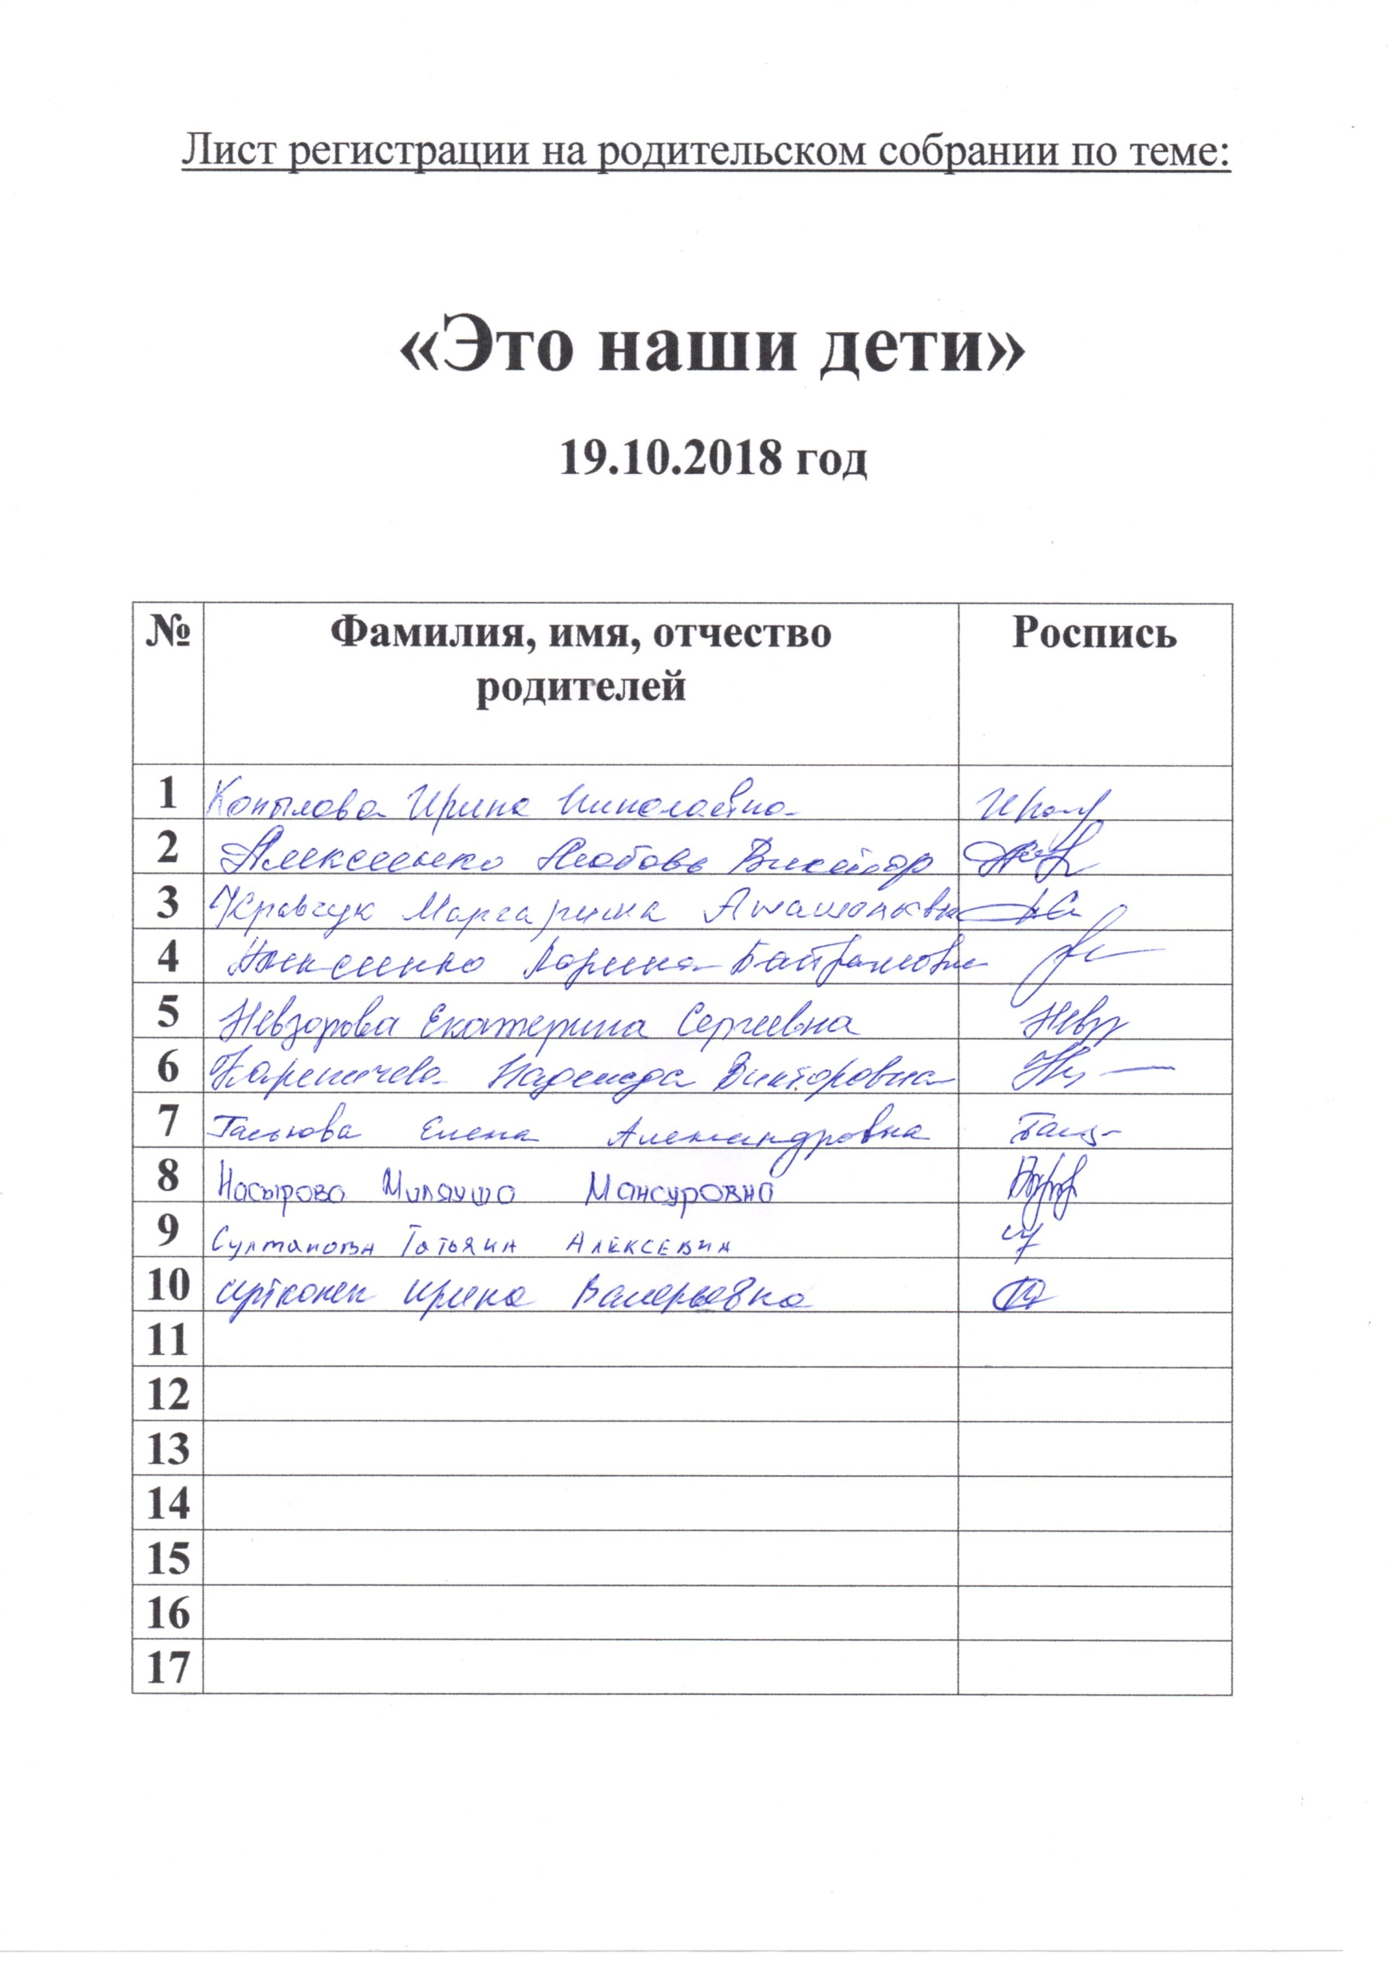

Родительское собрание № 1
Протокол родительского собрания № 1
на тему: «Это наши дети!»
группы общеразвивающей направленности детей от 5 до 6 лет

от 19.10.2018 года

Присутствовало: 10 родителей (законных представителей)
Председатель: Л.Б.Алексеенко
Секретарь: И.В.Суйконен

Повестка дня:
1. Вступительная часть. Выступление детей старшей группы (чтение стихотворений о семье, исполнение песни «Моя семья», вручение родителям подарков от детей).
Поздравление с началом учебного года и награждение родителей и их детей за
активное участие в жизни детского сада.
2. Выступление воспитателей Докучаевой Натальи Ивановны и Малджановой
Гюльназ Энверовны с докладом «Это наши дети!».
3. Выступление логопеда Хребтовой Раисы Фуатовны, по организации и посещения
детьми логопункта.
4. Ознакомление родителей с освоением детьми образовательной программы «От
рождения до школы» и ознакомление с новой программой по духовно-нравственному
воспитанию «Социокультурные истоки».
5. Проведение игр с родителями «Значение имени», «Угадай, где мой ребенок», «В
стране сказок», «Что-то, часть чего-то и кто -то, часть кого-то», «Изобрази животное
мимикой и жестами».
6. Просмотр видеофильма «Это наши дети!».
7. Выборы нового состава родительского комитета.
8. Разное.
9. Рефлексия. Итог собрания «Дерево с плодами»

Слушали:
1. По первому вопросу слушали воспитателей Докучаеву Н.И. и Малджанову Г.Э.
Выступление детей старшей группы (чтение стихотворений про семью и исполнение песни «Моя семья». Поздравили родителей с новым учебным годом. Рассказали о достижениях воспитанников за прошедший учебный год (были вручены родителям грамоты «За участие в конкурсах»).
2. По второму вопросу выслушали воспитателей.
Вступительное слово воспитателей Докучаевой Н.И. и Малджановой Г.Э.
Воспитатели поприветствовали родителей, сообщили тему собрания: «Это наши дети!»,
цель (приобщение родителей воспитанников старшей группы к участию в
жизнедеятельности детского сада, с целью конструктивного взаимодействия педагогов
и родителей с детьми).
3. По третьему вопросу слушали логопеда Хребтову Р.Ф.
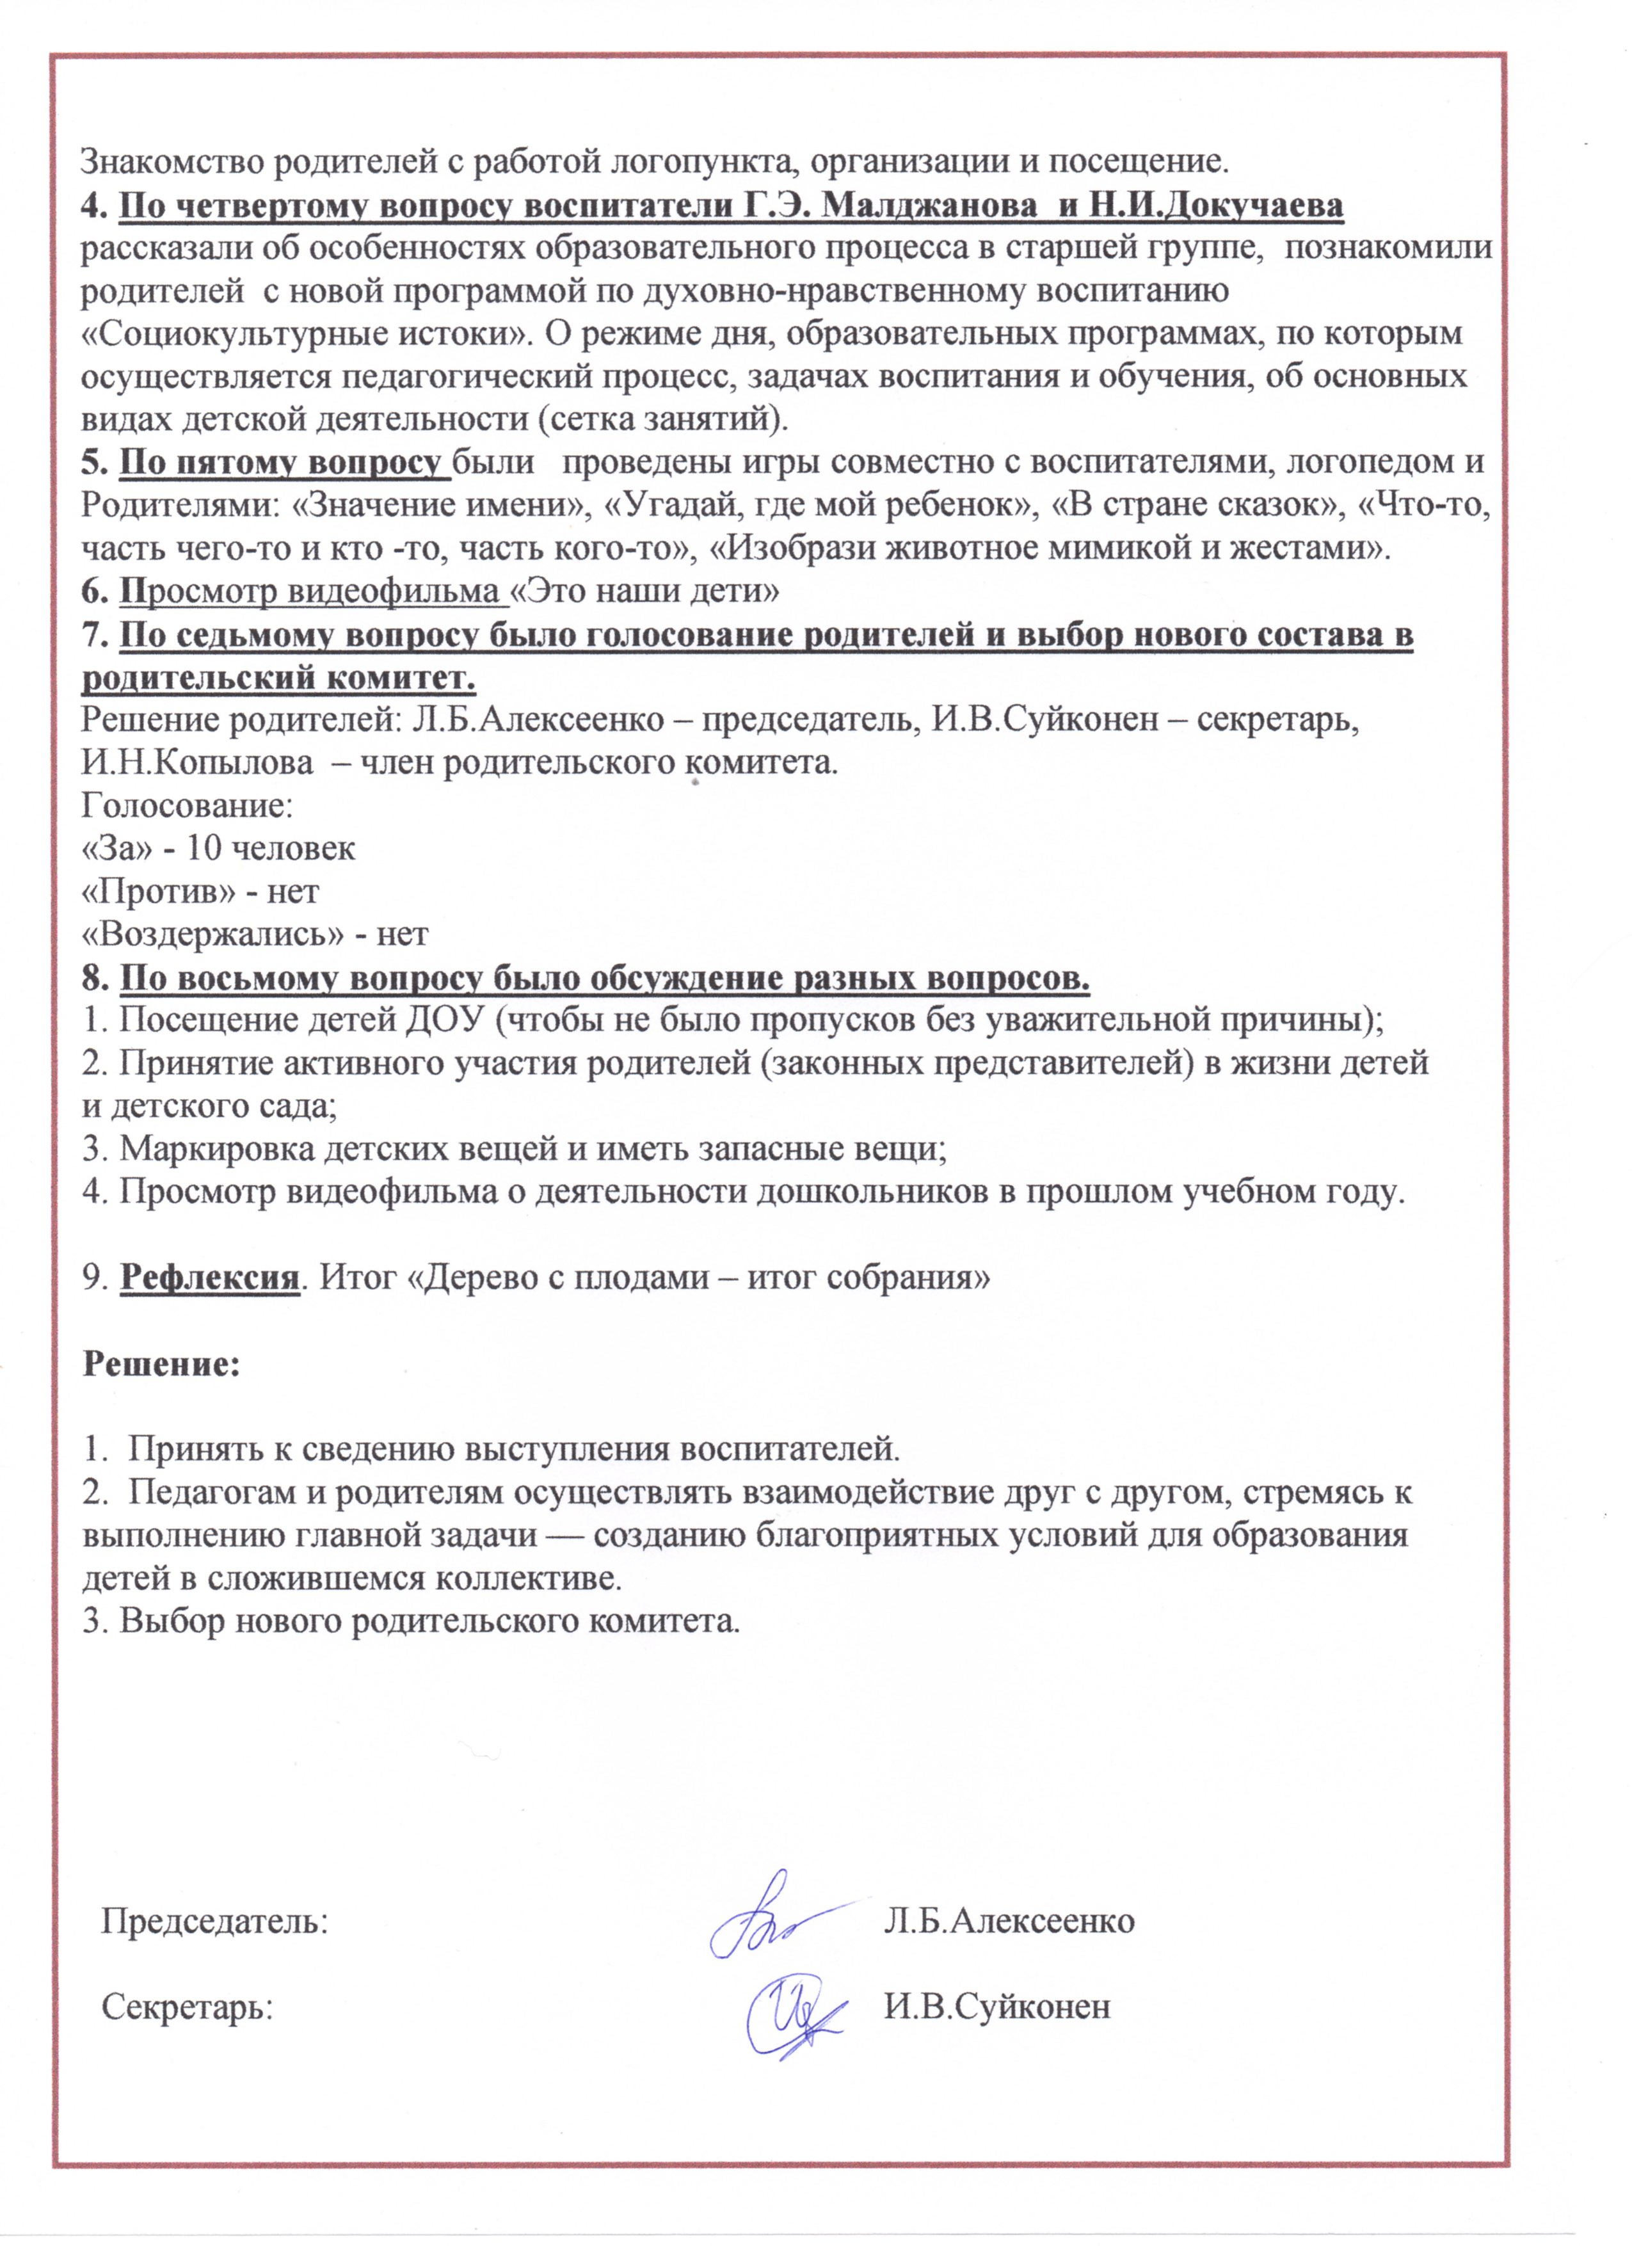

Родительское собрание – игра

«Это наши дети»
Цель: Приобщение родителей воспитанников старшей группы к участию в жизнедеятельности детского сада, с целью конструктивного взаимодействия педагогов и родителей с детьми.
Задачи: Создать доброжелательную обстановку, положительные взаимоотношения между родителями и детьми. Достичь оптимального уровня взаимодействия педагогов и семьи через систему социального партнёрства и внедрения нетрадиционных форм работы.
Материалы и оборудование: Пособия для игр: «Значение имени», «Угадай, где мой ребенок», «В стране сказок», «Что-то, часть чего-то и кто -то, часть кого-то», «Изобрази животное мимикой и жестами»; рисунки «Мой портрет»; фотографии детей; 3 видеофильма; дерево с яблоками; круги лулия; памятки для родителей; поделки для родителей.
Предварительная работа: Детские рисунки на тему: «Мой портрет»; разучивание стихов о семье; разучивание с детьми песни «Моя семья»; выполнение в технике оригами подарков для родителей «Сердце»; подготовка видеофильмов о жизни детей в детском саду; фотографии детей.

План проведения:
1. Вступительная часть. Выступление детей старшей группы (чтение стихотворений, исполнение песни «Моя семья», вручение родителям подарков от детей).
Поздравление с началом учебного года и награждение родителей и их детей за
активное участие в жизни детского сада.
2. Выступление воспитателей Докучаевой Натальи Ивановны и Малджановой
Гюльназ Энверовны с докладом «Это наши дети!».
3. Выступление логопеда Хребтовой Раисы Фуатовны, по организации и посещения
детьми логопункта.
4. Ознакомление родителей с освоением детьми образовательной программы «От
рождения до школы» и ознакомление с новой программой по духовно-нравственному
воспитанию «Социокультурные истоки».
5. Проведение игр с родителями «Значение имени», «Угадай, где мой ребенок», «В
стране сказок», «Что-то, часть чего-то и кто -то, часть кого-то», «Изобрази животное
мимикой и жестами».
6. Просмотр видеофильмов «Это наши дети».
7. Выборы нового состава родительского комитета.
8. Разное.
9. Рефлексия. Итог собрания «Дерево с плодами»

Ход мероприятия:

- Подготовительный этап
А. Оформление материалов к выставке по теме собрания.
Б. Разработка сценария.
В. Оформление текстовых и наглядных материалов к собранию.
Г. Монтирование видеофильма «Это наши дети!»
Д. Разработка проекта решения.
Е. Рефлексия.
2. Организационный этап
Родительское собрание проходит в помещении группы. Звучит спокойная музыка. Столы расположены для работы в группах. На каждом столе лежит материал для работы по ходу собрания.

3. Вступительное слово ведущего
Воспитатели приветствуют родителей, сообщает тему собрания: «Это наши дети!», цель (приобщение родителей воспитанников старшей группы к участию в жизнедеятельности детского сада, с целью конструктивного взаимодействия педагогов и родителей с детьми), обращает внимание присутствующих на программу собрания.

Воспитатель: Здравствуйте, дорогие родители.
Воспитатель: А сейчас встречайте наших детей.
(под музыку входят дети и выстраиваются полукругом)

Что может быть семьи дороже?
Теплом встречает отчий дом,
Здесь ждут тебя всегда любовью,
И провожают в путь с добром.

Отец и мать, и дети дружно
Сидят за праздничным столом,
И вместе им совсем не скучно,
А интересно впятером.

Любите и цените счастье!
Оно рождается в семье,
Что может быть её дороже
На этой сказочной земле.

Мой мишка как живой,
Пушистый, мягкий и родной.
Пускай молчит он иногда,
Но в такт кивает голова.
С собой в кроватку положу
И сказку на ночь расскажу.
Мы с мишкой верные друзья,
И врозь нам быть никак нельзя!

Я люблю свой детский сад.
В нём полным полно ребят.

Раз, два, три, четыре, пять…
Жаль, что всех не сосчитать.
Может сто их, может двести.
Дети: (хором)
Хорошо когда мы вместе!

Исполняют песню «Моя семья»

Наши дети сделали для вас сердце на ладошках (символ любви и верности, и сейчас
они его вам подарят. (Дарят подарки родителям и уходят).

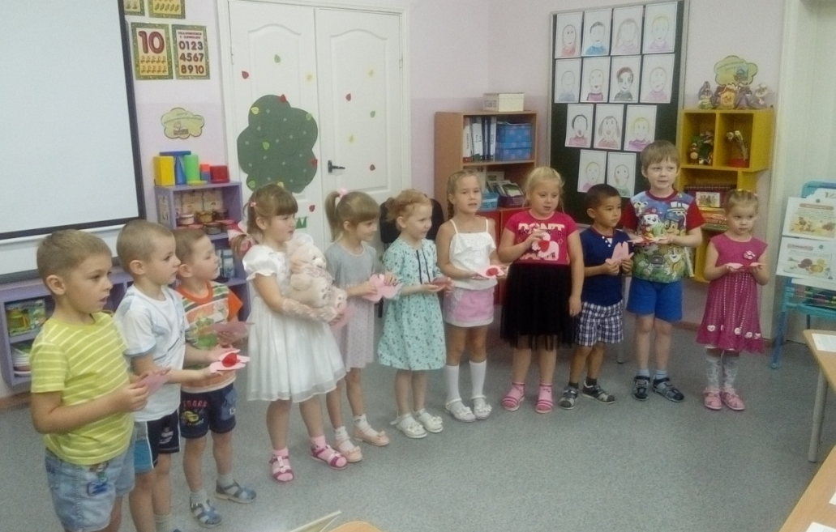

Воспитатель: Начнём с просмотра 2 видеосюжета за прошлый год.
(Показ видеофильмов).
Воспитатель: Все мы с вами разные, но у нас есть общее – это наши дети, наша группа, наше постоянное общение. Наши дети выросли и стали на год взрослее, они перешли в старшую группу детского сада!
Наш детский сад работает по программе «ОТ РОЖДЕНИЯ ДО ШКОЛЫ» и в этом году мы начали работать по программе «Социокультурные истоки» (Духовно нравственная программа – показ книг по программе).
Родителям раздаются памятки с информацией об освоении программы для детей старшего дошкольного возраста.
У каждого педагога своя тема самообразования:
Гюльназ Энверовна работает уже второй год по теме «Нетрадиционное рисование», а
Наталья Ивановна по теме «Работа с родителями».
В этом году наши дети стали посещать логопункт. Сейчас вам Раиса Фуатовна даст
полную информацию по работе логопункта. (Выступление логопеда).

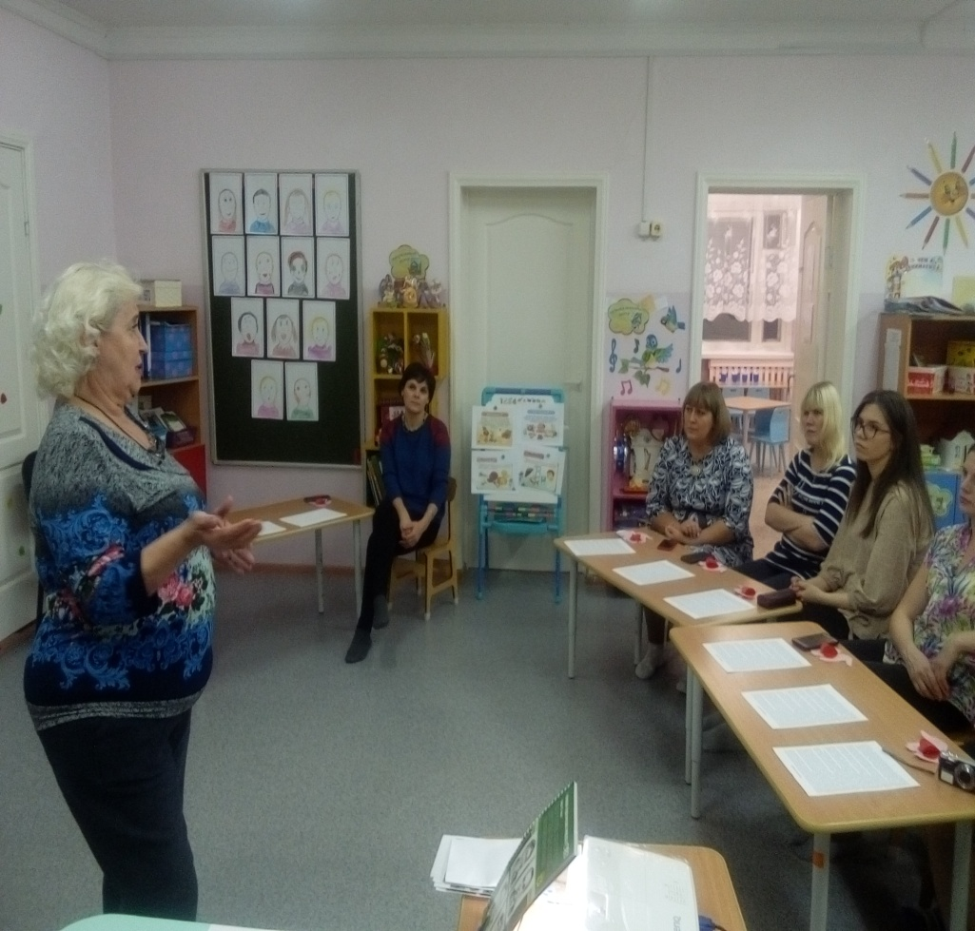

Воспитатель: Тема нашего родительского собрания «Это наши дети!»
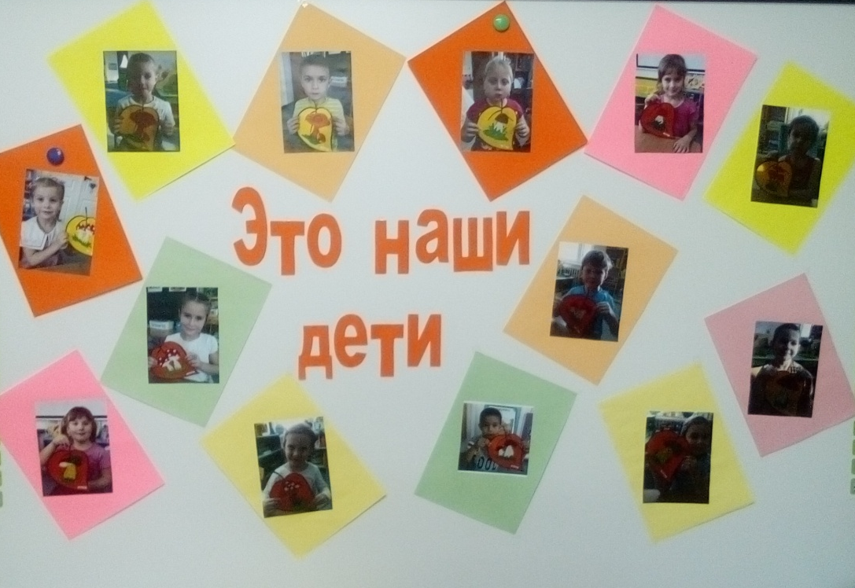

Важнейшее требование, которому сегодня должен отвечать современный детский сад, чтобы обеспечить целостностное личностное развитие ребёнка - является взаимодействие с семьёй.
Все дети внешне в чём-то похожи на своих родителей: у них та же форма носа или ушей, тот же цвет глаз. Но вот характер ребёнка далеко не всегда схож с характером мамы или папы, и поэтому взрослым трудно, порой, понять своего ребёнка.
Дети – это неотъемлемая часть нашей жизни, её украшение. Они радуются и грустят вместе с нами. Мы открываем для них огромный мир, но и сами постоянно учимся у них, ведь они наше отражение: каковы мы, таковы и они.

Тест с губкой и водой (светлая, черная)
- Губка – это ваш ребенок, он не знает правил поведения, законов жизни и т. п.
В нашей с вами силе дать ребенку все то, в чем по нашему мнению он нуждается.
- Мы можем научить ребенка как хорошему, так и плохому.
(Показ эксперимента с губкой)
(Спросить у родителей, что происходит – впитывает губка воду)
- Все с чем сталкивается ребенок, он впитывает в себя как губка, а потом мы удивляемся – почему ребенок грубый, агрессивный.
- Некоторые дети находятся в детском саду 10 часов. У нас есть возможность наблюдать за детьми, беседовать с ними. Выясняется, что многие дети испытывают недостаток ласки, внимания. Это проявляется в плаксивости детей, крикливости, порой агрессией. Он плачет – потому что несчастен, кричит и громко говорит – он не выговаривается дома, агрессия – у него еще недостаточный словарный запас слов, многое не может объяснить.
- Порой на вопрос: «Чем вы занимались дома в выходные дни?
Следует один ответ: «Играл в игры на компьютере, смотрел мультики» и т. д.

И семья, и детский сад живут в быстроменяющемся мире, в силу чего родители, педагоги должны непрерывно повышать своё образование, развивать способности, устанавливать связь между знаниями и конкретной ситуацией. Чтобы взаимодействие с семьёй было более продуктивным - целесообразно использовать нетрадиционные формы работы с родителями. Наша встреча пройдет в форме игры.
Мы ваши воспитатели, а Вы (родители) дети старшей группы.

1. Игра с родителями: «Значение имени»
Цель: Познакомить с историей появления и значением имен.
Воспитатель: Когда мы ждём малыша, мы, конечно, же, придумываем ему имя, много читаем и интересуемся, что оно означает. И сейчас мы узнаем, а знаете ли вы значение имени своего ребёнка.
(Воспитатель читает значение имени, а родители должны определить о каком имени идёт речь. Например: «Защищать», «мужчина», «человек» - это Александр и т. д.).
Александр от древнегреческого имени Александрос: алекс – «защищать» и андрос – «мужчина», «человек».
Антон от римского родового имени Antonius, происходящее от древнегреческого «антао» - «встречаться, сталкиваться», «вступать в бой», «состязаться» или «антос» - «цветок».
Артем от древнегреческого имени Артемиос, происходящее от имени богини Артемиды – «посвященный Артемиде» либо от слова «артемес» – «невредимый, здравый», «безупречного здоровья».
Егор русский вариант древнегреческого имени Георгий – «земледелец», «возделывающий землю».
Шамиль всеохватывающий, вобравший в себя все положительные качества, легендарный богатырь.
Ангелина от позднелатинского мужского имени Ангелус, происходящего от греческого «ангелос» – «ангел», «вестник».
Варвара от древнегреческого имени Барбара, происходящего от «барбарос» - «не говорящий по-гречески», «не грек», «чужеземный», а также «грубый», «жестокий».
Камилла посвященная служению богам.
София от древнегреческого имени Софиа - «мудрая», «мудрость», «знание».
Сима услышанная Богом, радость; образ; честь.
Виктория от латинского victoria - «победа».
Кристина женская производная форма от Христиан, происходящего от латинского имени Christianus – «христианка».
Надежда от древнегреческого имени Элпис – «надежда».
Ева от древнееврейского имени Хава, происходящего от «хавах» - «дышать» или от «хаях» - «жить».
Сабина женская форма от Савин (Сабин), происходящего от римского родового имени Sabinus - «сабинянка», «красивая» , от арамейского глагола «Saba» - «мудрая», «неприхотливая».

2. «Угадай где мой ребенок!»
На доске размещены рисунки детей (их портреты). Дети заранее нарисовали свои портреты, а родители должны найти рисунок - портрет своего ребенка.
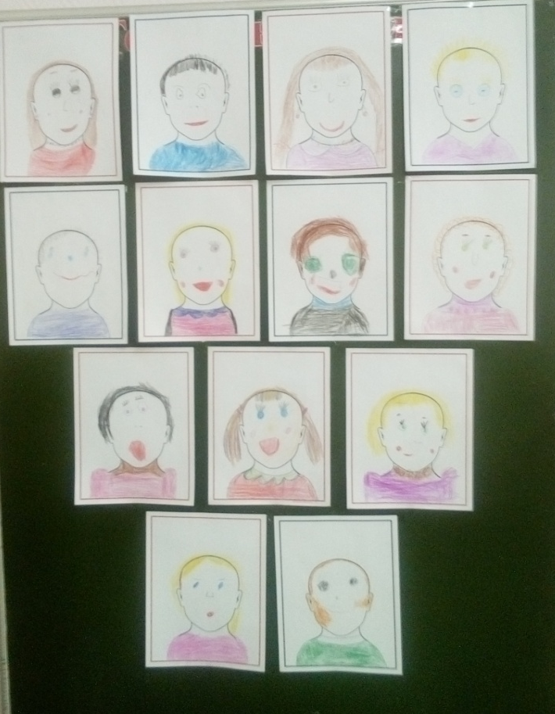
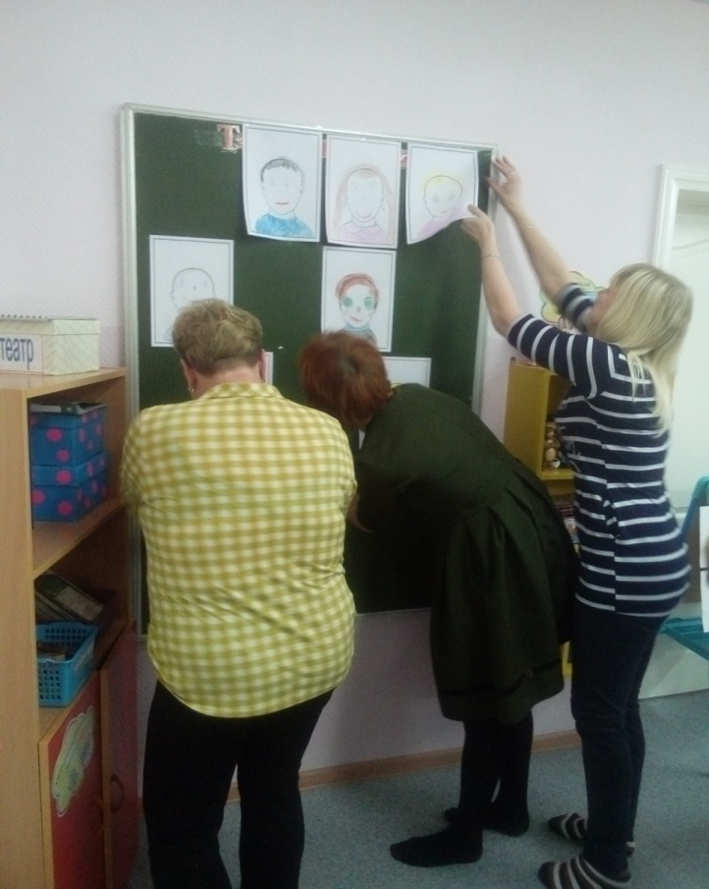

3.Игра с родителями: «Что-то, часть чего-то и кто-то, часть кого-то»
Цель: Развивать фонематические процессы. Закреплять понятие о месте нахождения звука в слове (начало, конец слова). Выделять звуки из состава слова и слов.
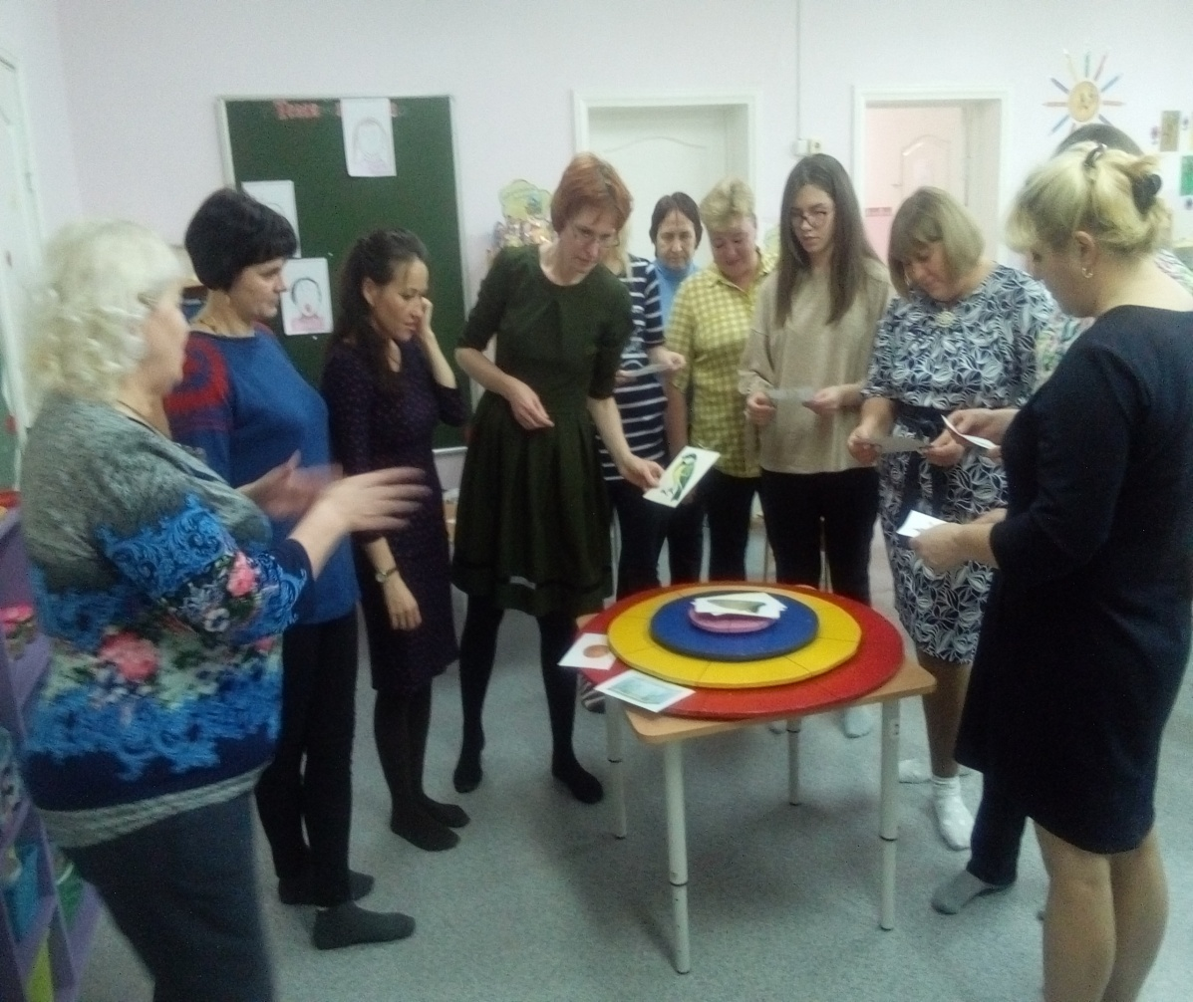

4. Игра с родителями: «В стране сказки»
Цель: Учить творческому рассказыванию. Развивать и активизировать словарный запас детей. Развивать монологическую речь и связные высказывания. Развивать воображение и творческие способности.

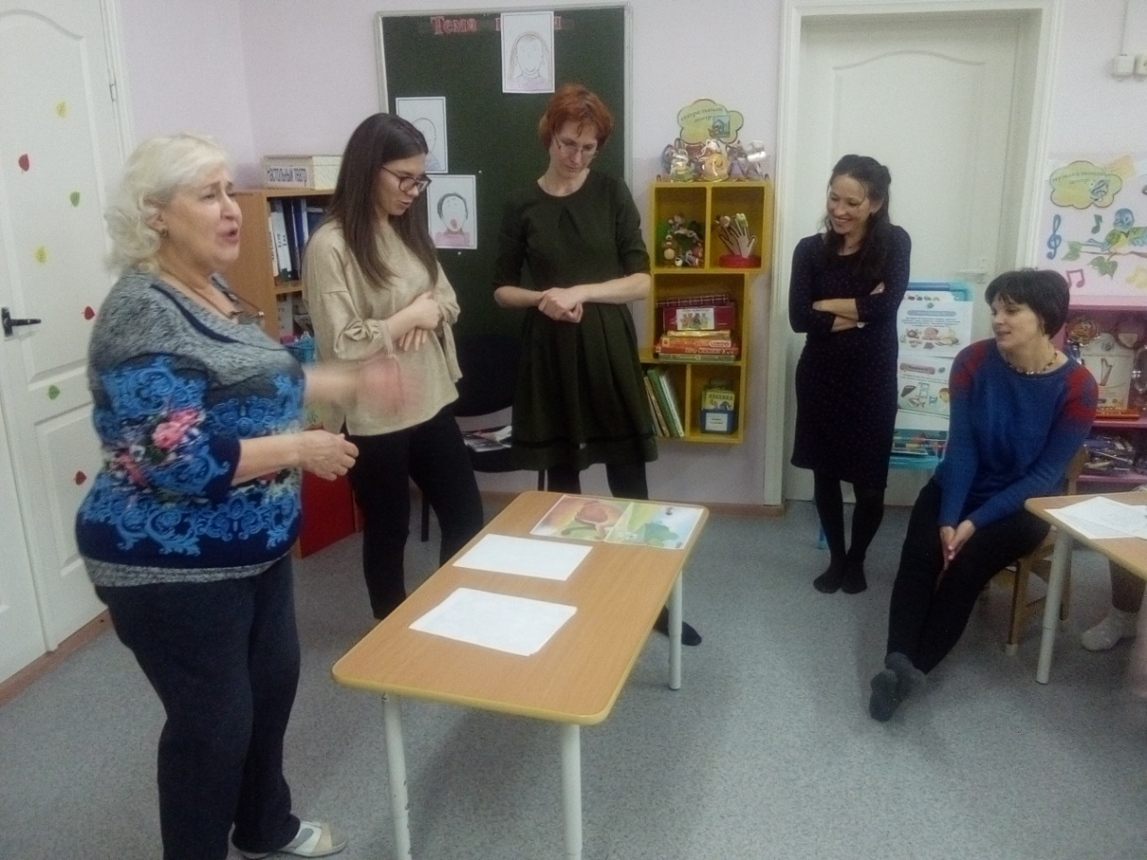

5. Игра с родителями: «Изобрази животное мимикой и жестами»
Цель: Учить изображать мимикой, жестами характерные особенности животных. Развивать эмоциональность, непосредственность детей, раскрепощенность.
Воспитатель: Вы должны вытянуть листок с названием животного (заяц, собака, лиса, медведь, кошка) и с помощью мимики и жестов изобразить его так, чтобы все догадались, кто это.
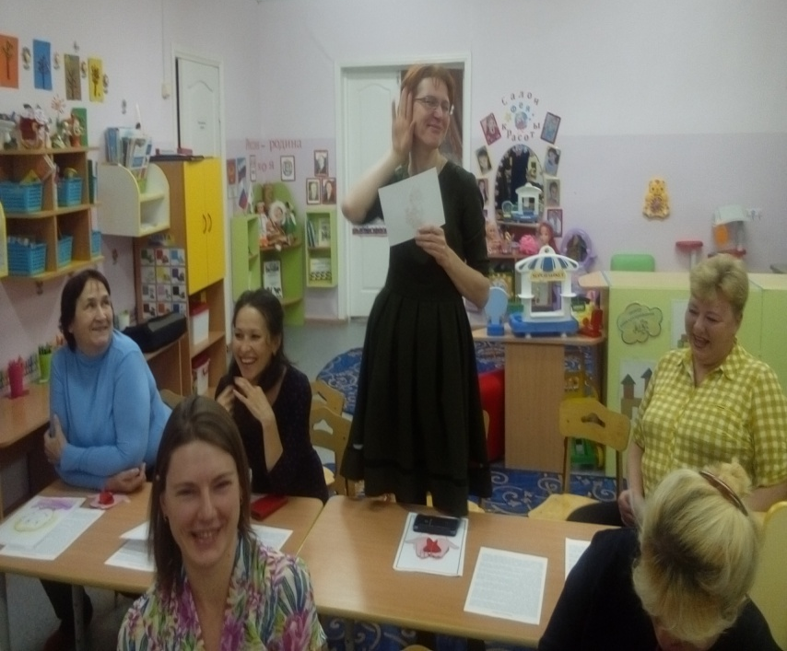
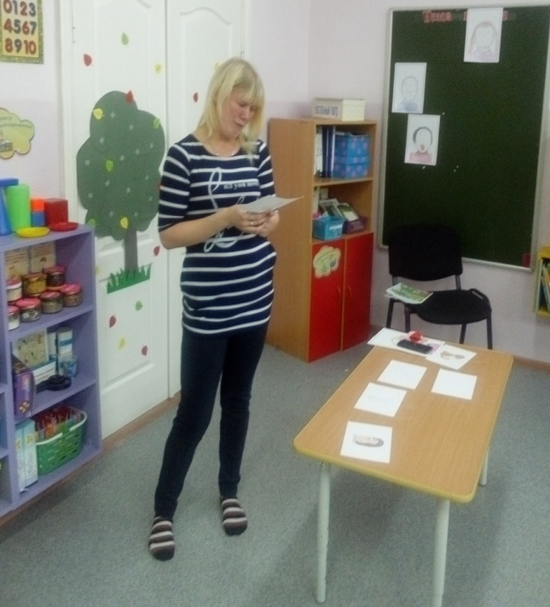

Воспитатель: Детский сад – это тоже наш дом, наша маленькая семья, в которой ребята проводят большую часть своего времени. Здесь они радуются своим первым успехам, учатся общаться друг с другом и со всем внешним миром, находят своих первых друзей.
Воспитатель: Вот и подошла к концу наша встреча. Нам так хочется подарить вам всем что-нибудь на прощание об этом дне.
Показ видеофильма «Это наши дети»
Спасибо, что вы пришли сегодня к нам. Желаем, чтобы в ваших семьях всегда были мир, покой, взаимопонимание, чтобы вы всегда понимали своих детей, а они когда вырастут, заботились о вас.
• Чаще целуйте и обнимайте ребенка.
• Смотрите при разговоре в глаза нежно, ласково.
• Встречайте и провожайте детей. Давайте наказы.
• Искренне интересуйтесь делами ребенка.
• Зайдите к ребенку перед сном и побеседуйте и т. д.
- Очень важно иметь домашние, семейные традиции.
- Совместная подготовка к праздникам, или к каким - либо семейным мероприятиям, оставляет яркие впечатления в памяти у детей и, конечно же, сближает людей.
- Убедительная просьба – участвовать с детьми в различных мероприятиях, быть активными в играх, позитивными на праздниках.

Воспитатель: Итог нашей игры будет в виде дерева (на доске расположено дерево без плодов), а результат нашей игры будут яблоки.
Если вам понравилась наша встреча, то вы прикрепляете красное яблоко, а если вы зря потратили время, то - желтое.
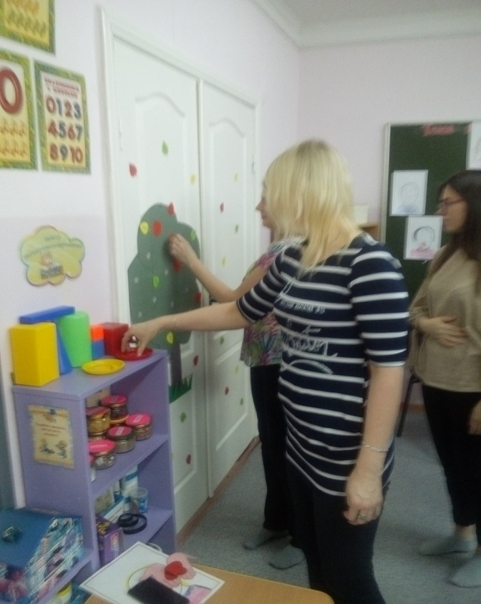
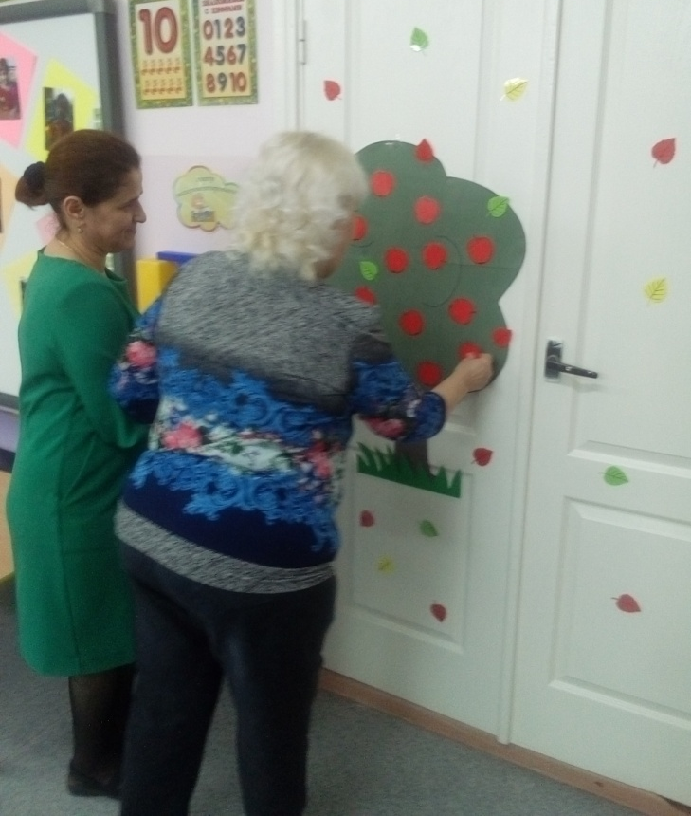

Воспитатель: Всем огромное спасибо!

